ANNEX 2: CRITERIS ECONOMICS I AUTOMÀTICS
Assumpte: Obra de reparació del talús al carrer del Moilet al nucli de Vilanova d’Espoia
Expedient: 1458/2025

L’Oferta econòmica que presenta l’empresa és la següent:

Empresa:
CIF/NIF:

Els criteris a tenir en compte a l’hora de considerar quina és la millor proposició relació qualitat-preu seran, de forma decreixent en atenció a criteris quantificables de forma automàtica d’acord amb l’article 159.6 LCSP fins a un total de 100 punts.

Els criteris d’adjudicació són els següents:
- Oferta econòmica (fins a 90 punts): l’oferta econòmica es calcularà d’acord amb la formula següent:
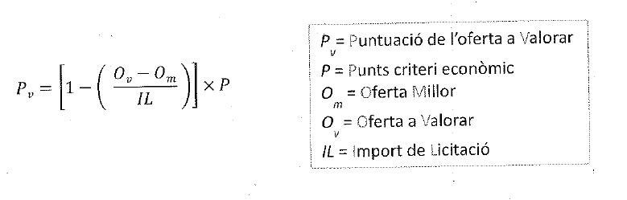

L’oferta econòmica presentada per l’empresa NO pot superar en cap cas el valor estimat del contracte que en aquest cas es:

PRESSUPOST BASE AJUNTAMENT
Pressupost de licitació anual sense IVA | Import IVA aplicable 21% | Pressupost de licitació anual IVA inclòs
14.000,00€ | 2.940,00€ | 16.940,00€

OFERTA ECONÒMICA EMPRESA LICITADORA
Pressupost de licitació anual sense IVA | Import IVA aplicable 21% | Pressupost de licitació anual IVA inclòs

- Observacions: Es poden afegir documents adjunts que l’empresa consideri rellevants.

- Reducció en el termini d’execució (fins a 5 punts) Existeix la possibilitat de millorar el termini d’execució del contracte en la reducció dels terminis de l’execució d’acord amb la taula següent:

Reducció del termini d'execució | Puntuació atorgada
1 setmana (fins a 23 dies naturals) | 2,5 punts
2 setmanes (fins a 16 dies naturals) | 2 punts
3 setmanes (fins a 9 dies naturals) | 1,5 punts
4setmanes (fins a 2 dies naturals o menys) | 1 punt

Millores (fins a 5 punts) : També existeix la possibilitat de presentar millora per subministrar i instal·lar elements de mobiliari urbà tals com per exemple bancs, papereres, jardineres, aparcabiciletes o fonts adaptades (incloses les de gossos) d’utilitat per l’espai públic. També poden ser millores en el sistema d’ancoratge que no requereixin obra civil invasiva o bé amb la instal·lació de materials reciclables o tècniques de muntatge ràpid. Es valoraran fins a un màxim de 5 punts a raó de 0,50 punts per cada element de millora.

Millores:

Signatura electrònica

